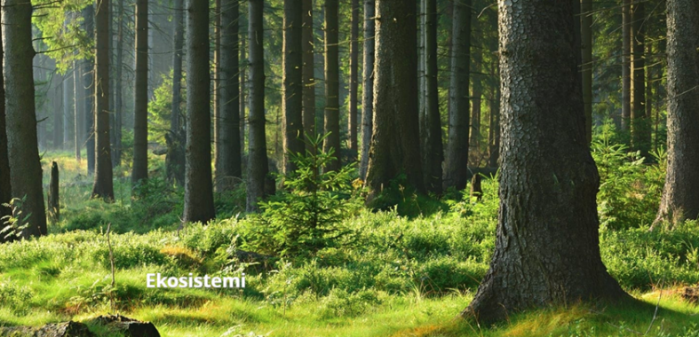
NARAVOSLOVJE 7. razred
DELO NA DALJAVO (DOMA), sreda, 6. 5. 2020
Gozdni ekosistem
Učenci prehajamo na nov učni sklop zgradba in delovanje ekosistemov. V tem sklopu boste spoznali gozdni ekosistem, energijske in snovne pretvorbe v gozdnem ekosistemu, primerjava zgradbe in delovanja različnih ekosistemov. Sedaj pa lepo po vrsti najprej bomo spoznali gozdni ekosistem, nadgradili boste spoznanja o zgradbi in delovanju gozda kot ekosistema (na primer mešani, listnati, iglasti gozd).

Dobro polovico površja Slovenije prekrivajo gozdovi. Na razširjenost gozdov ter sestavo vrst vplivajo živi in neživi dejavniki okolja ter človek. Če ne bi bilo človeka, bi gozdovi prekrivali skoraj vso površino naših krajev. Ekosistem sestavlja življenjski prostor (BIOTOP) in življenjska združba (BIOCENOZA).
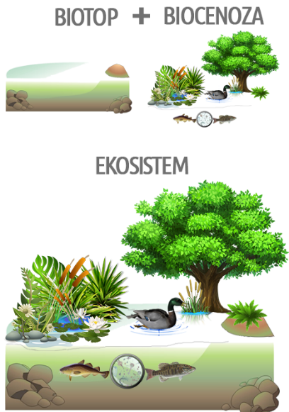
Navodila za učence
Razišči in razmisli
- Kako se spreminja narava v letnih časih.
- Kako lahko to opaziš na temperaturah in obliki padavin?
- Kako to opaziš po zunanjem videzu rastlin?
- Razmisli, katera so tista živa bitja, ki jih v določenih letnih časih ne vidiš.
Kaj se zgodi z njimi? Kako preživijo zanje neugoden del leta?
V učbeniku na str. 150 – 151, si preberi kako je sestavljen ekosistem, kako se današnji gozdovi razlikujejo od gozdov iz časov pred stalno poselitvijo človeka ter gozdovi so listopadni, mešani in iglasti. V zvezek si zapiši naslov Gozdni ekosistem in prepiši zapis v zvezek.

NARAVNI IN UMETNI EKOSISTEMI
V Sloveniji imamo ekosisteme, ki so pred ljudmi zavarovani. Takšni so na primer pragozdovi Rajhenav, Krokar in Pečka. Za te ekosisteme lahko rečemo, da so naravni. Večino drugih pa ljudje gospodarsko ali drugače izkoriščamo. Umetni ali antropogeni ekosistemi so tisti, v katere ljudje stalno posegamo in jih oblikujemo tako, da služijo našemu namenu. Takšni so na primer njiva, sadovnjak in vinograd, tudi mesto, vrt in parkirišče.

Zapis v zvezek, sreda, 6. 5. 2020
GOZDNI EKOSISTEM
Biotska raznovrstnost rastlin je odvisna predvsem od neživih dejavnikov (količina svetlobe, višina temperatur, količina vode, sestava tal ...), a tudi od živih dejavnikov.
EKOSISTEM

ŽIVLJENJSKA ZDRUŽBA
(BIOCENOZA)
ŽIVLJENJSKI PROSTOR
(BIOTOP)
Dejavniki žive narave (rastline, alge, živali...)
Neživi in živi dejavniki so med seboj zelo povezani
Dejavniki nežive narave (voda, svetloba, zemlja, kamni…)
Živi in neživi dejavniki se pogosto morajo prilagoditi na okolje
sestavljen iz

(BIOTOP)

